Enviro

**Environmentálne záťaže**

Environmentálna záťaž je v zmysle geologického zákona zadefinovaná ako **znečistenie územia** spôsobené činnosťou človeka, ktoré predstavuje závažné riziko pre ľudské zdravie alebo horninové prostredie, podzemnú vodu a pôdu s výnimkou environmentálnej škody. Ide o **široké spektrum území kontaminovaných priemyselnou, vojenskou, banskou, dopravnou a poľnohospodárskou činnosťou, ale aj  nesprávnym nakladaním s odpadom.**

**Vplyv oxidu uhličitého na otepľovanie Zeme**

CO2 vo svojej podstate **nie je jedovatý či nebezpečný** plyn. Rastliny ho spotrebúvajú pri fotosyntéze, ktorá podporuje ich rast a ktorej výsledným produktom je **kyslík -** nezastupiteľný pre život na Zemi. Problém však nastáva v prípade, keď emitované množstvo CO2 do atmosféry je väčšie, než jeho absorpcia prírodou, resp. ak príroda „nestíha“ prebytočné množstvo vydaného CO2 odčerpať. Za týchto podmienok, hovoríme o **globálnom otepľovaní Zeme.**

V minulosti, keď človek nevyužíval palivá, príroda „stíhala“ CO2 odčerpávať. V súčasnosti sú emisie CO2 v ovzduší tak vysoké, že **príroda nie je schopná všetok CO2 odčerpať.** Odčerpaná je len jeho určitá časť. Rastliny a pôda ho vstrebajú cca 30 %, oceány a povrchové vody cca 25 %, menšia časť CO2 - cca 1 % sa vstrebe aj pri procese zvetrávania sedimentov a hornín. Nemenej potešujúce je zistenie, že až cca 45 % CO2 zostáva po dlhý čas v atmosfére.

Preto je nevyhnutné zamedziť vypúšťaniu CO2 do atmosféry a zabrániť nekontrolovateľnému výrubu a vypaľovaniu lesov, čím by sme mali šancu **vyhnúť sa klimatickým následkom**. Každým dňom sa naša Zem týmto plynom nasycuje, pretože pri súčasnom tempe vypustených emisií sa CO2 uvoľňuje do atmosféry 2 x rýchlejšie, než je ho príroda schopná odčerpať. Pričom prognózy do budúcnosti hovoria o tom, že koncentrácia CO2 v atmosfére bude **rýchlym tempom narastať.**

<https://www.google.com/url?sa=i&url=https%3A%2F%2Fwww.postoj.sk%2F49504%2Fuhlikovy-cyklus-cast-1&psig=AOvVaw0HVsYPPj8IzQgFjw-FWK_w&ust=1637346663545000&source=images&cd=vfe&ved=0CAgQjRxqFwoTCOCTg-fFovQCFQAAAAAdAAAAABA1>

**Znecčisťovanie vôd**

Moria sú ohrozované najmä znečisťovaním ropnými produktami pri lodnej doprave, pri ťažbe ropy, pri hávariách tankérov. Veľké rieky ústiace do mora predstavujú väčšinou veľmi znečistené stoky prenášajúce rôzne, často toxické nečistoty, ako zlúčeniny ťažkých kovov, ďalej saponáty, pesticídy a ich zvyšky a pod.

Znečisťovanie morí ohrozuje celosvetovú produkciu kyslíka, spôsobuje zníženie rybolovu, znehodnocovanie morského pobrežia na rekreáciu a život ľudí, hynutie morských živočíchov a rastlín.

Do vodných tokov sa vypúšťajú odpadové vody z priemyslu, z poľnohospodárskej výroby a z miest. Nečistotami sú napr. ropné produkty, saponáty, rozličné kaly, toxické látky, ale aj silážne šťavy, močovka a iné organické látky, ktoré často prenášajú aj zárodky infekcií, a cudzopasníky.

Podzemné vody sú znečisťované z prehnojovanej pôdy, pri ropných haváriách a vplyvom znečistených vodných tokov. Znečistenie spodných vôd je zvyčajne veľmi dlhodobé, na niekoľko desiatok až stoviek rokov.

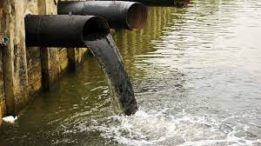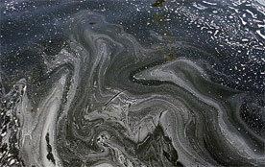

<https://akosamatlepsie.sk/zastavme-znecistovanie-vody/>

**Eutrofizácia vody**

Vodné toky sú ohrozené aj tzv. **druhotným znečistením**. Spôsobujú ho látky, ktoré sami nespôsobujú znečistenie (napr. sacharidy), ale zapríčiňujú veľké rozmnožovanie mikroorganizmov.

Vysoký obsah dusíka a fosforu vo vode vedie k **eutrofizácii vody**.V prvej fáze nadbytku živín dochádza k premnoženiu vodných rastlín (najmä rias a siníc), voda zozelenie, zarastá. Obmedzuje sa výmena plynov medzi vodou a ovzduším, z vody sa postupne stráca kyslík. Odumreté rastliny klesajú ku dnu, kde stúpa podiel hnilobných procesov, uvoľňuje sa amoniak, sulfán a pod.

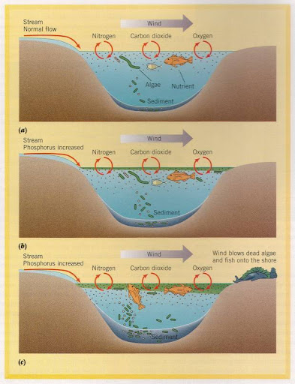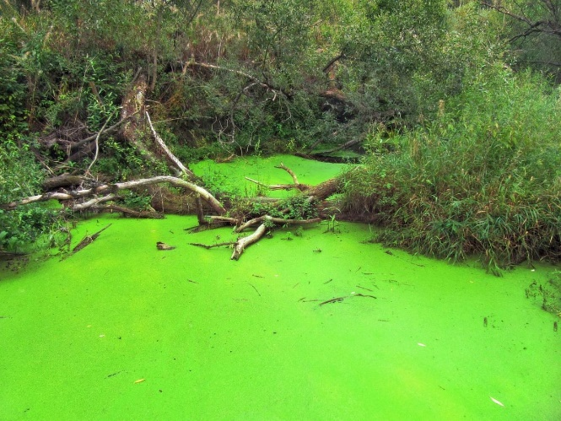

Sem napíšte text

**Ohrozovanie pôdy**

V pôde sa hromadia z emisií aj niektoré kovy (vanád, arzén, olovo, kadmium) a **pesticídy** a spôsobujú ich toxicitu. Ohrozením pôdy sú aj ropovody, z ktorých môže pri haváriách unikať do pôdy ich obsah. Pri obohacovaní pôdy priemyselnými hnojivami môže dochádzať k **prehnojovaniu**. Iba priemyselné hnojivá neudržia úrodnosť pôdy a ich veľmi veľké dávky spôsobujú **zasoľovanie pôdy**. Nevyhnutné sú preto aj organické maštaľné hnojivá, z ktorých sa vytvára **humus**.

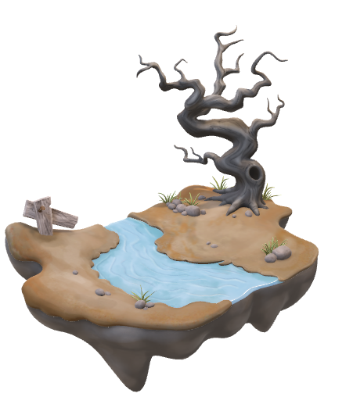Okrem kvality pôdy je vážne ohrozovaný aj rozsah pôdy. Budovanie sídlisk, ciest, priemyselných a poľnohospodárskych podnikov a ťažba nerastných surovín vyžaduje často veľké plochy pôdy, a to aj úrodnej pôdy. Pôda predstavuje nenahraditeľný prírodný zdroj na získavanie potravy; úbytky ornej pôdy je preto nevyhnutné radikálne obmedziť a znehodnotenú pôdy vracať rôznymi spôsobmi **rekultivácie** na poľnohospodárske využitie.

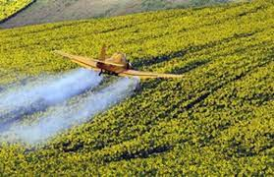

Ďakujemzapozornosť



[](https://www.youtube.com/watch?v=UQmevs1lJAk) **Filip Valko 9.C**